## 一、优秀社区工作法100例

**社区工作法是对社区组织开展社区工作的工作理念和工作方法的科学总结提炼，是推进社区治理现代化的重要手段和必备工具。社区工作法来自于基层探索实践，生成于基层改革创新，是具有鲜明特色的新时代群众工作方法，是新时代党的群众路线的生动实践。开展优秀社区工作法征集展示活动，就是推动各地将社区工作中行之有效的经验做法总结提炼形成具有普遍性、可推广可复制可操作的工作机制和制度模式，通过宣传推广、互学交流，让更多的社区用这样的好方法开展工作，切实增强广大社区工作者的工作本领，把《中共中央 国务院关于加强和完善城乡社区治理的意见》中的决策部署落地落实，不断提升居民群众的获得感、幸福感、安全感。**

**北京市（5）**

**北京市东城区前门街道草厂社区工作法**

**北京市东城区龙潭街道夕照寺社区工作法**

**北京市西城区大栅栏街道大安澜营社区工作法**

**北京市朝阳区大屯街道亚运新新家园社区工作法**

**北京市海淀区中关村街道华清园社区工作法**

**天津市（5）**

**天津市河西区友谊路街道谊景村社区工作法**

**天津市和平区新兴街道土山花园社区工作法**

**天津市和平区南市街道庆有西里社区工作法**

**天津市津南区双新街道昆香苑社区工作法**

**天津市北辰区瑞景街道宝翠花都社区工作法**

**河北省（4）**

**河北省石家庄市桥西区红旗街道旭城花园社区工作法**

**河北省石家庄市桥西区汇通街道塔谈社区工作法**

**河北省承德市双桥区桥东街道世纪城社区工作法**

**河北省黄骅市骅东街道雅居社区工作法**

**山西省（2）**

**山西省太原市小店区平阳路街道亲贤社区工作法**

**山西省阳泉市城区南山路街道新华东街社区工作法**

**内蒙古自治区（2）**

**内蒙古自治区呼和浩特市玉泉区兴隆巷街道清泉街社区工作法**

**内蒙古自治区呼和浩特市赛罕区人民路街道兴康社区工作法**

**辽宁省（4）**

**辽宁省沈阳市沈河区大南街道多福社区工作法**

**辽宁省大连市高新区凌水街道庙岭中心社区工作法**

**辽宁省鞍山市铁东区山南街道福康社区工作法**

**辽宁省抚顺市顺城区抚顺城街道高山社区工作法**

**吉林省（5）**

**吉林省长春市宽城区团山街道长山花园社区工作法**

**吉林省长春市南关区鸿城街道东风社区工作法**

**吉林省长春市二道区东站街道十委社区工作法**

**吉林省长春市绿园区青年路街道银融社区工作法**

**吉林省吉林市船营区北极街道岭前社区工作法**

**黑龙江省（1）**

**黑龙江省哈尔滨市香坊区民生路街道哈量三社区工作法**

**上海市（5）**

**上海市黄浦区五里桥街道紫荆社区工作法**

**上海市长宁区虹桥街道荣华社区工作法**

**上海市虹口区曲阳路街道林云社区工作法**

**上海市嘉定区真新街道鼎秀社区工作法**

**上海市青浦区徐泾镇尚泰路社区工作法**

**江苏省（7）**

**江苏省南京市雨花台区雨花街道翠竹园社区工作法**

**江苏省无锡市滨湖区河埒街道水秀社区工作法**

**江苏省徐州市云龙区黄山街道绿地北社区工作法**

**江苏省常州市钟楼区南大街街道吊桥路社区工作法**

**江苏省连云港市连云区海州湾街道营山社区工作法**

**江苏省东台市东台镇金墩社区工作法**

**江苏省扬州市广陵区曲江街道文昌花园社区工作法**

**浙江省（3）**

**浙江省杭州市下城区长庆街道王马社区工作法**

**浙江省宁波市鄞州区百丈街道划船社区工作法**

**浙江省桐乡市梧桐街道杨家门社区工作法**

**安徽省（1）**

**安徽省马鞍山市雨山区安民街道鹊桥社区工作法**

**福建省（3）**

**福建省福州市台江区茶亭街道洋头口社区工作法**

**福建省厦门市思明区开元街道深田社区工作法**

**福建省厦门市湖里区殿前街道兴隆社区工作法**

**江西省（4）**

**江西省南昌市西湖区桃花镇国贸阳光社区工作法**

**江西省南昌市青云谱区青云谱镇青峰社区工作法**

**江西省九江市经济技术开发区滨兴街道二马路社区工作法**

**江西省新余市分宜县分宜镇锻压厂社区工作法**

**山东省（3）**

**山东省济南市历下区甸柳新村街道第一社区工作法**

**山东省济南市天桥区工人新村南村街道西区社区工作法**

**山东省荣成市崖头街道曙光社区工作法**

**河南省（3）**

**河南省洛阳市涧西区武汉路街道武汉路社区工作法**

**河南省新乡市红旗区洪门镇诚城社区工作法**

**河南省焦作市解放区焦北街道幸福街社区工作法**

**湖北省（7）**

**湖北省武汉市江岸区百步亭社区工作法**

**湖北省武汉市汉阳区江堤街道江欣苑社区工作法**

**湖北省武汉市武昌区水果湖街道东亭社区工作法**

**湖北省武汉市武昌区南湖街道中央花园社区工作法**

**湖北省宜昌市伍家岗区大公桥街道大公桥社区工作法**

**湖北省枝江市马家店街道白鸭寺社区工作法**

**湖北省荆门市东宝区泉口街道浏河社区工作法**

**湖南省（2）**

**湖南省湘潭市雨湖区广场街道南盘岭社区工作法**

**湖南省衡阳市石鼓区潇湘街道演武坪社区工作法**

**广东省（7）**

**广东省深圳市福田区福保街道益田社区工作法**

**广东省深圳市南山区南头街道前海社区工作法**

**广东省深圳市宝安区新安街道宝民社区工作法**

**广东省深圳市盐田区沙头角街道沙头角社区工作法**

**广东省佛山市南海区丹灶镇罗行社区工作法**

**广东省中山市石岐街道民生社区工作法**

**广东省中山市东区街道花苑社区工作法**

**广西壮族自治区（4）**

**广西壮族自治区南宁市青秀区新竹街道新竹社区工作法**

**广西壮族自治区南宁市江南区江南街道二桥西社区工作法**

**广西壮族自治区柳州市鱼峰区五里亭街道龙擎苑社区工作法**

**广西壮族自治区桂林市秀峰区秀峰街道解东社区工作法**

**海南省（1）**

**海南省海口市秀英区海秀街道东方洋社区工作法**

**重庆市（1）**

**重庆市渝中区石油路街道金银湾社区工作法**

**四川省（5）**

**四川省成都市武侯区玉林街道黉门街社区工作法**

**四川省成都市武侯区火车南站街道长寿苑社区工作法**

**四川省成都市温江区柳城街道南街社区工作法**

**四川省自贡市沿滩区卫坪镇龙湖远达社区工作法**

**四川省阆中市沙溪街道拥军街社区工作法**

**贵州省（2）**

**贵州省六盘水市钟山区区府路社区工作法**

**贵州省安顺市西秀区西街街道互助社区工作法**

**云南省（3）**

**云南省昆明市盘龙区联盟街道金江路社区工作法**

**云南省曲靖市麒麟区白石江街道官坡社区工作法**

**云南省红河哈尼族彝族自治州建水县临安镇东林社区工作法**

**陕西省（1）**

**陕西省咸阳市渭城区渭阳街道滨河社区工作法**

**甘肃省（3）**

**甘肃省庆阳市西峰区南街街道南苑路社区工作法**

**甘肃省庆阳市西峰区南街街道育才路社区工作法**

**甘肃省临夏回族自治州临夏市西关街道西郊社区工作法**

**青海省（2）**

**青海省西宁市城北区小桥街道新海桥社区工作法**

**青海省海北藏族自治州海晏县三角城镇和平社区工作法**

**宁夏回族自治区（2）**

**宁夏回族自治区银川市兴庆区胜利街街道康馨社区工作法**

**宁夏回族自治区吴忠市利通区胜利镇秦渠社区工作法**

**新疆维吾尔自治区（3）**

**新疆维吾尔自治区乌鲁木齐经济技术开发区（头屯河区）中亚南路街道广州街社区工作法**

**新疆维吾尔自治区克拉玛依市克拉玛依区天山路街道油南红光社区工作法**

**新疆生产建设兵团一师阿拉尔市幸福路街道新苑社区工作法**

## 二、多方参与基层治理、“三治融合”、基层赋能减负、“五社联动”、社会组织相关图表

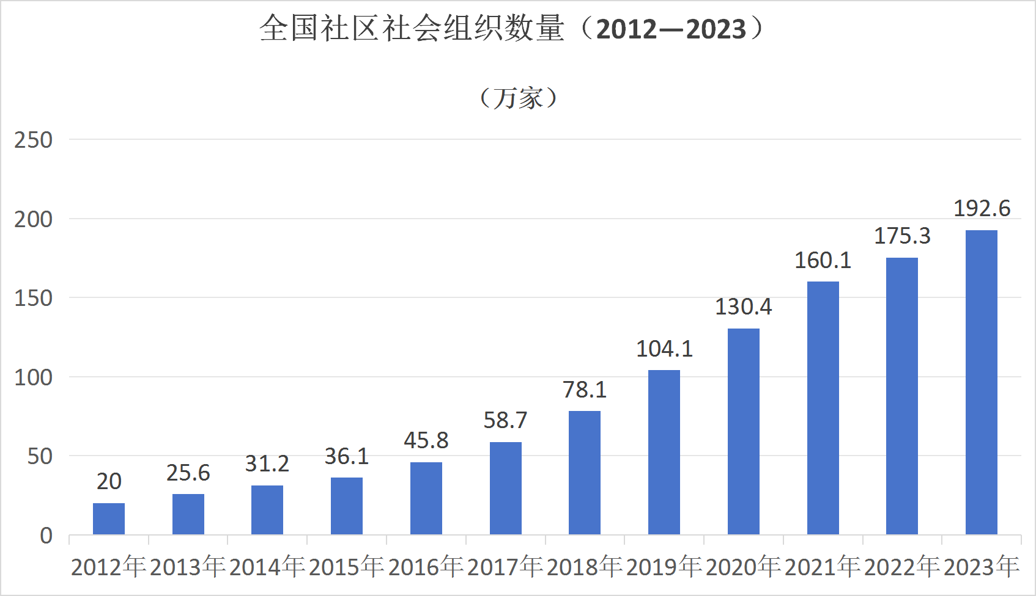

全国社会组织历年数据图表

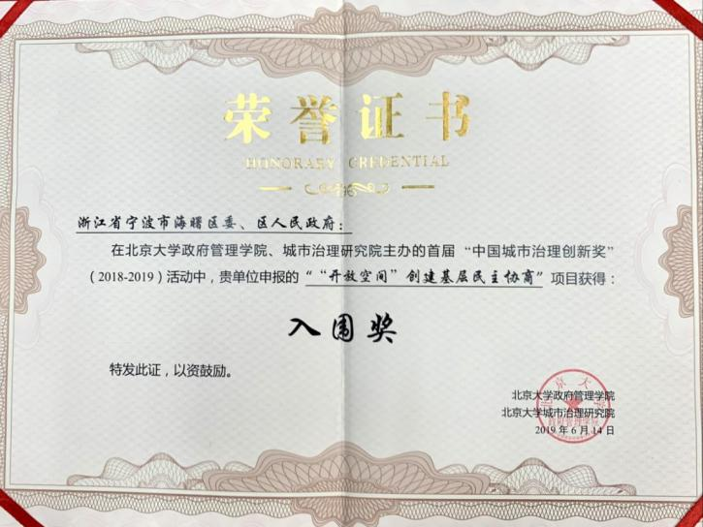

2019年6月14日，浙江“‘开放空间’创建基层民主协商”项目获首届“中国城市治理创新奖”入围奖

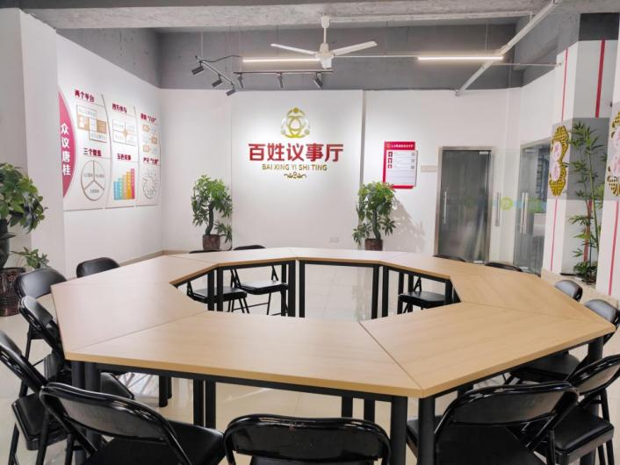

2019年9月6日，重庆市江北区铁山坪街道唐桂社区打造百姓议事厅

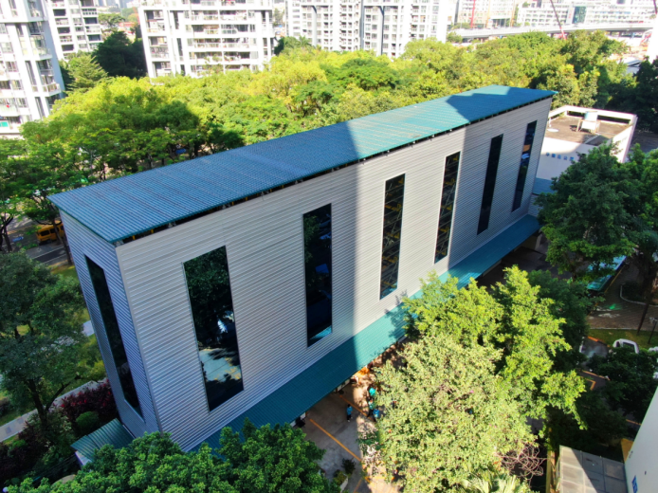

2019年深圳市福田区长城二花园小区搭建多方共商平台，与长泰花园试点解决“停车难”问题，推动两个小区建立立体停车库，为居民提供96个公共车位，近百名业主提前10年取得车位使用权

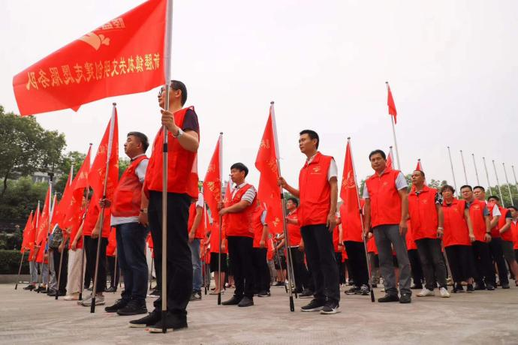

2020年7月18日，浙江省嘉兴市“塍益580”志愿者参与小城镇综合整治誓师大会

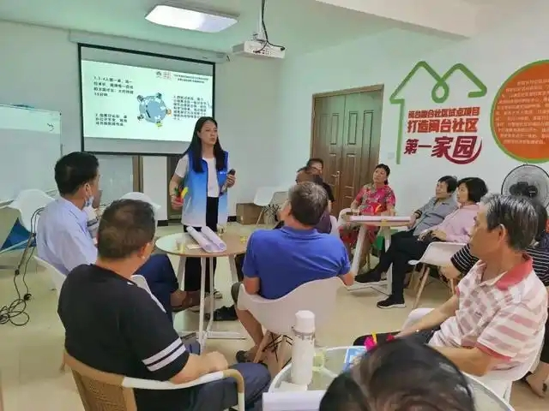

2020年，福建省福州市晋安区象园街道连辉社区通过社会组织链接资源，组织开展特色睦邻文化活动，探索由社区发现需求、社会组织承接项目、社工人才提供服务的“三社联动”工作机制

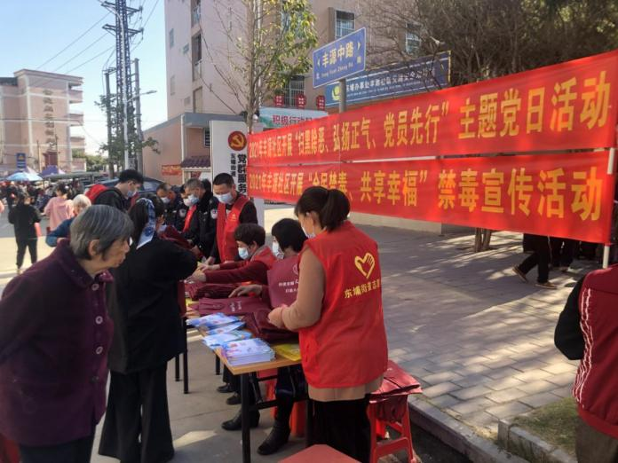

2021年1月21日，广东省河源市源城区丰源社区开展“扫黑除恶、弘扬正气、党员先行”主题党日活动

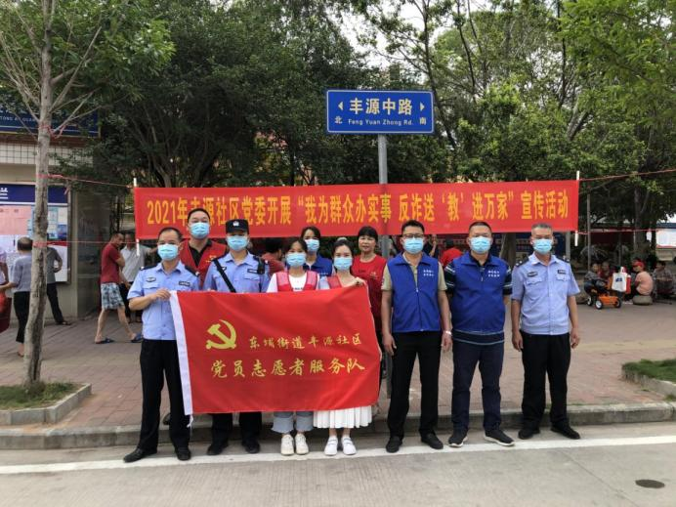

2021年5月12日，广东省河源市源城区丰源社区开展“我为群众办实事，反诈送教进万家”宣传活动

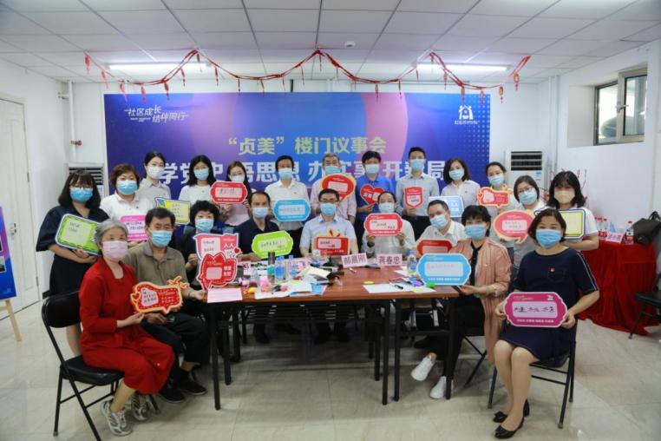

2021年5月19日，北京市朝阳区“京深汉筑”社区成长伙伴交流会——“贞美”楼门议事会实践活动在安贞街道举办

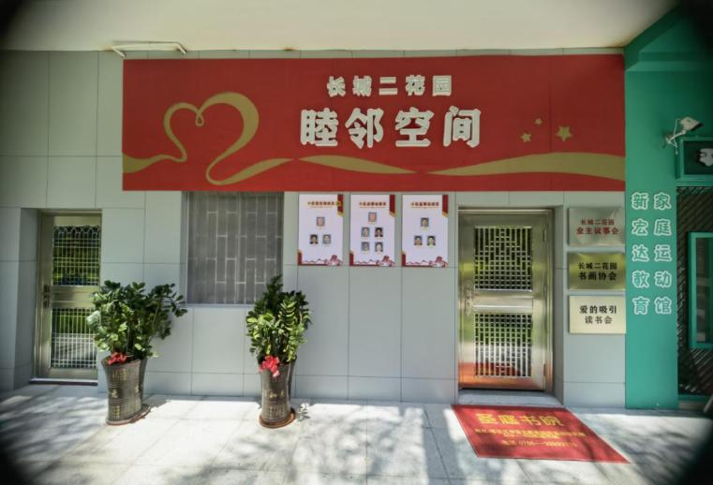

2021年5月，广东省深圳市福田区长城二花园小区打造小区睦邻空间，制定小区居民公约，培育小区共同精神，提升居民主人翁意识和民主协商能力，实现小区治理法治、德治、自治的有机融合

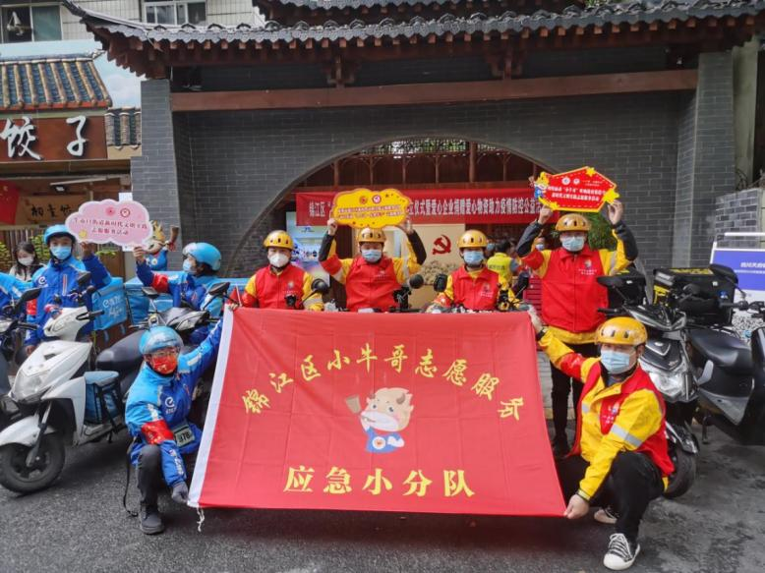

2021年11月4日四川省成都市锦江区牛市口街道，爱心集结同心战“疫”小牛哥成立疫情防控小分队仪式

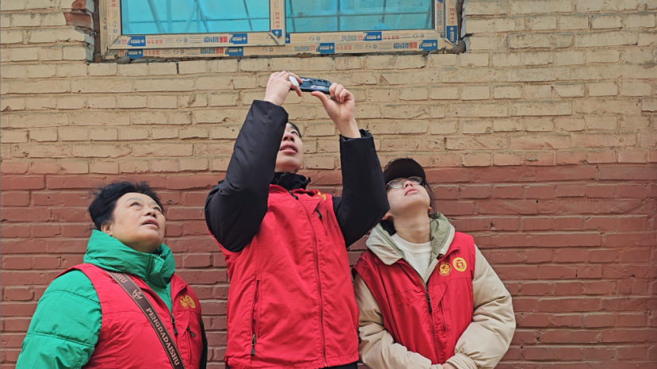

2021年，山西省太原市杏花岭区杏花红志愿服务中心“窗帘行动”，志愿者正在拍摄窗帘状态

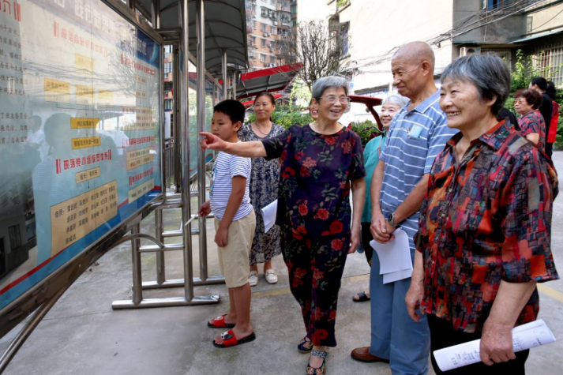

2021年，四川省内江市市中区城东街道黄桷井社区居民正在公示栏前查看“自管委”公示的自治体系、财务资金管理等信息

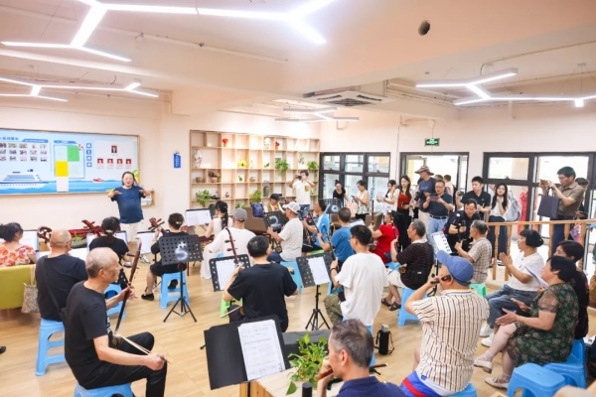

2021年，重庆市江北区茅溪社区引进的养老服务站正在开展活动

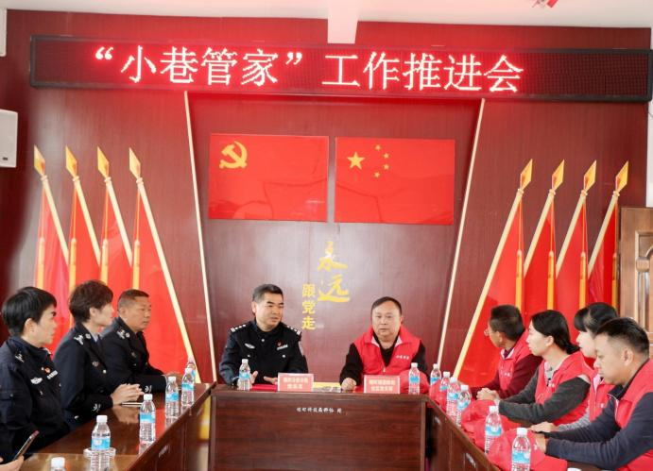

2021年，云南省瑞丽市畹町镇国防街社区党支部与畹町公安分局成立“小巷管家”共同巡逻等

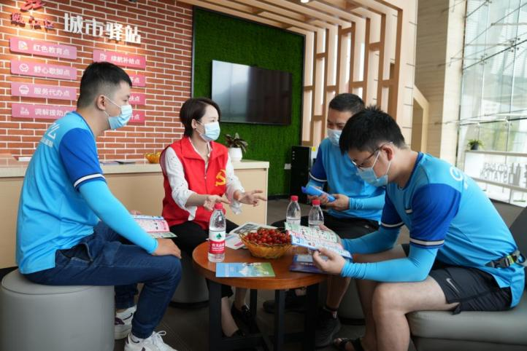

2021年，浙江省温州市乐清市“瓯江红·城市驿站”党员志愿者为外卖小哥讲解“驿点智达”应用场景和垃圾分类政策

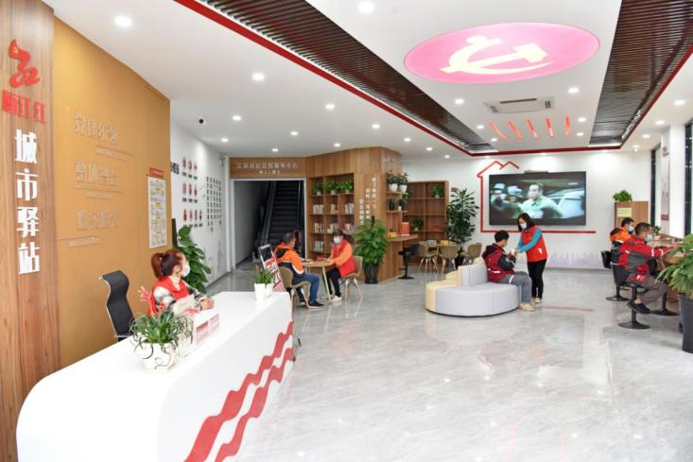

2021年，浙江省温州市平阳县“瓯江红·鳌江江滨城市驿站”为新就业群体提供舒心歇脚、续航补给等暖心服务

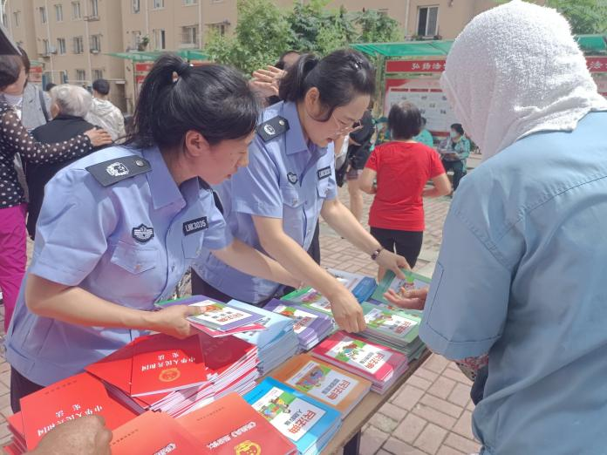

2022年6月23日，辽宁省辽阳市白塔区襄平街道文安社区与襄平街道司法所联合开展普法宣传教育活动

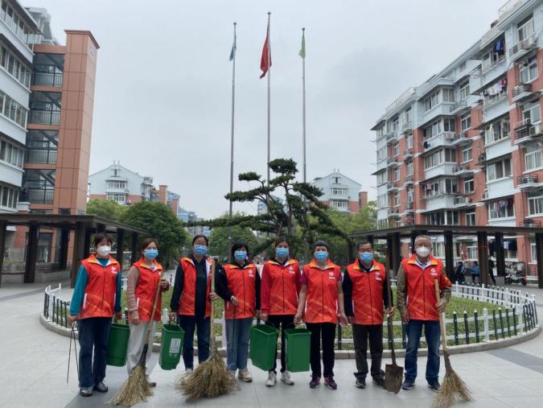

2022年6月23日，浙江一长二员参与清洁社区活动

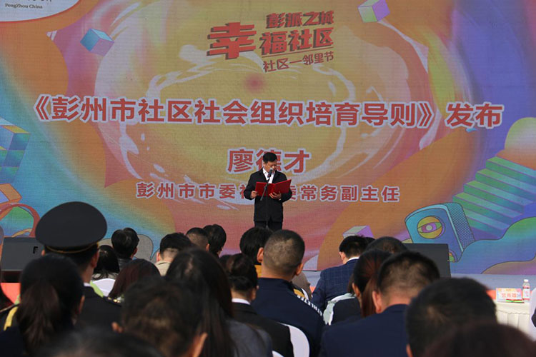

2022年9月26—28日，山东省举办第二届社区社会组织发展研讨会

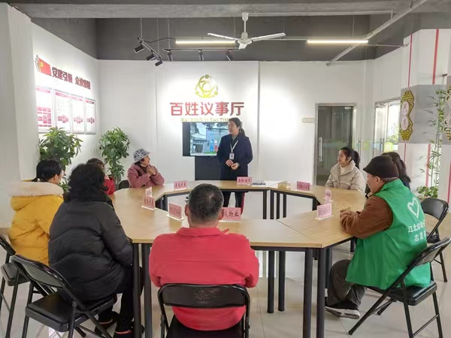

2022年9月，重庆市江北区铁山坪街道“三治融合”助力社会基层治理，唐桂社区百姓议事厅

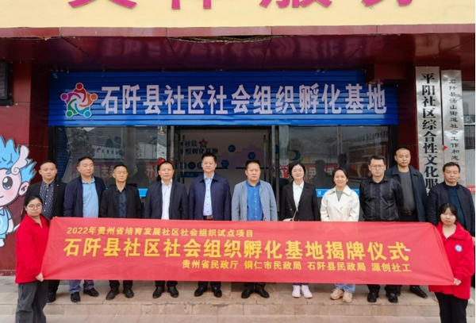

2022年10月10日，贵州省铜仁市首家社区社会组织孵化基地成立

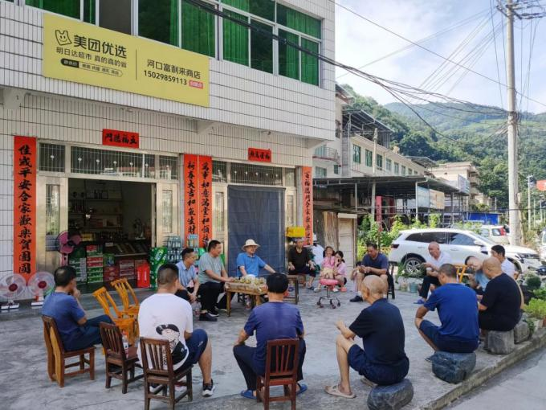

2022年10月，陕西省安康市金寨镇寨河社区构建“四位一体”村级议事协商机制

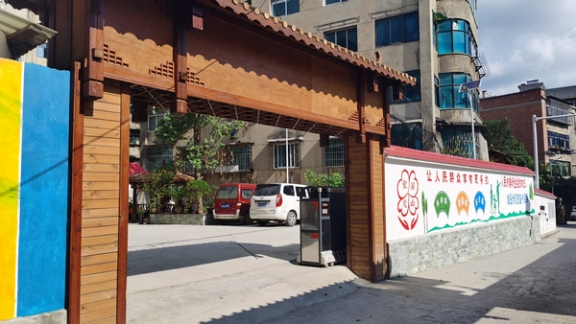

2022年，贵州省贵阳市修文县推进城乡一体化发展：计划改造老旧小区改造后

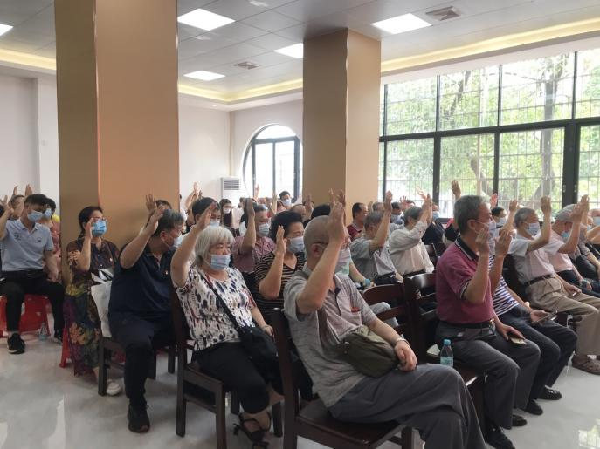

2022年，广东省广州市黄埔区大沙街道党建引领协商共治七步工作法破解加装电梯难题，社区组织居民协定议题

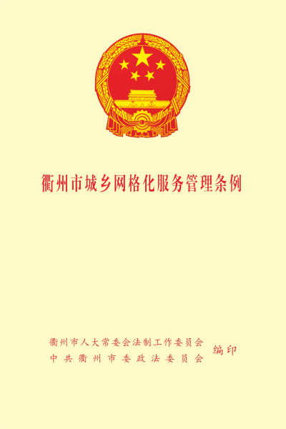

浙江省衢州市《衢州市城乡网格化服务管理条例》——全国首部网格化服务管理的地方性法规-2020年1月1日起施行

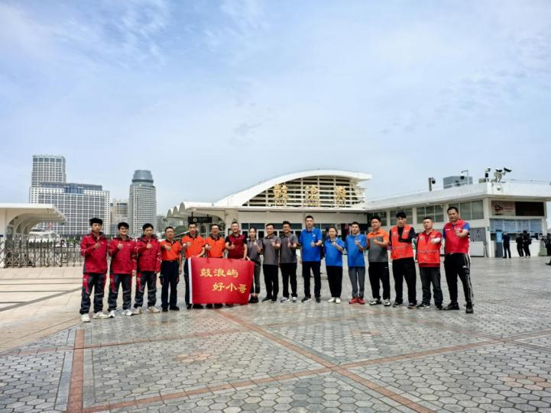

福建省厦门市鼓浪屿好小哥团队的工作照片

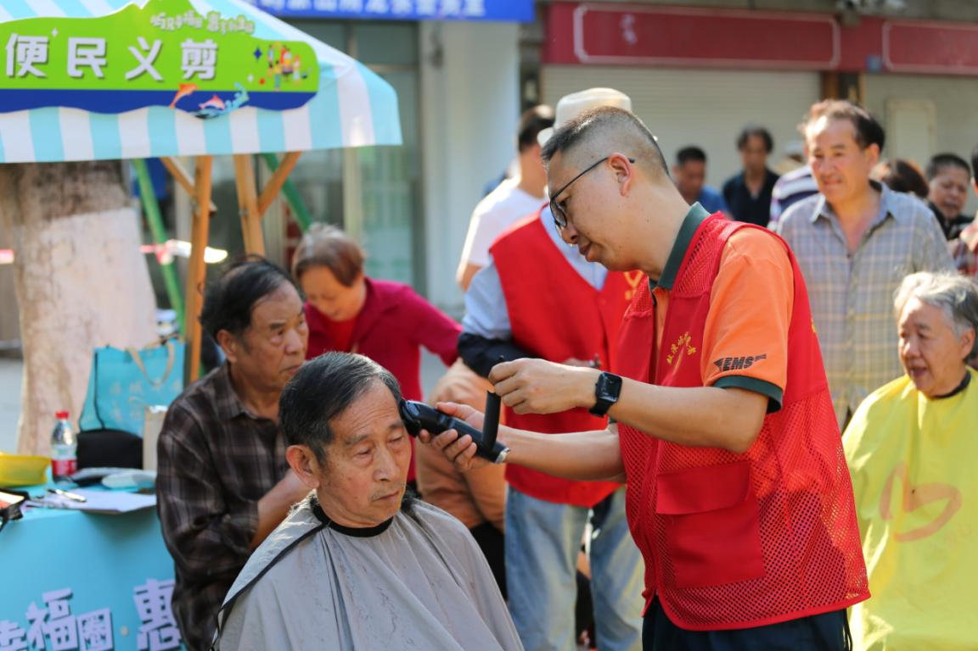

福建省厦门市鼓浪屿好小哥团队的工作照片

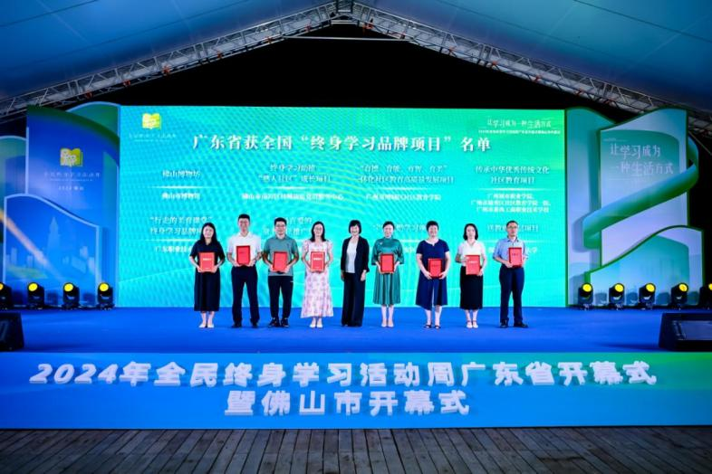

广东省佛山市南海区桂城街道创熟社区教育项目获评全国“终身学习品牌项目”

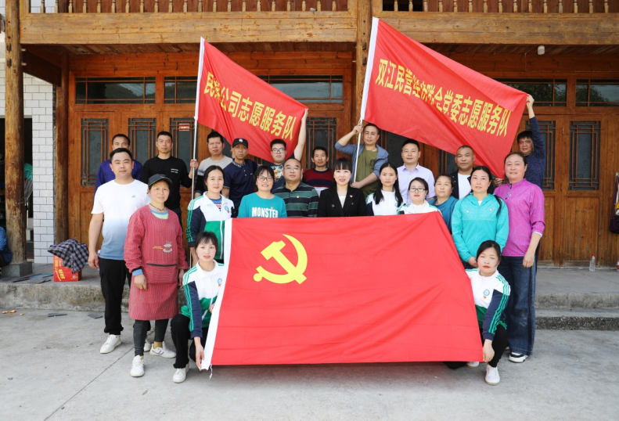

贵州省铜仁市江口县非公企业党委参与志愿服务

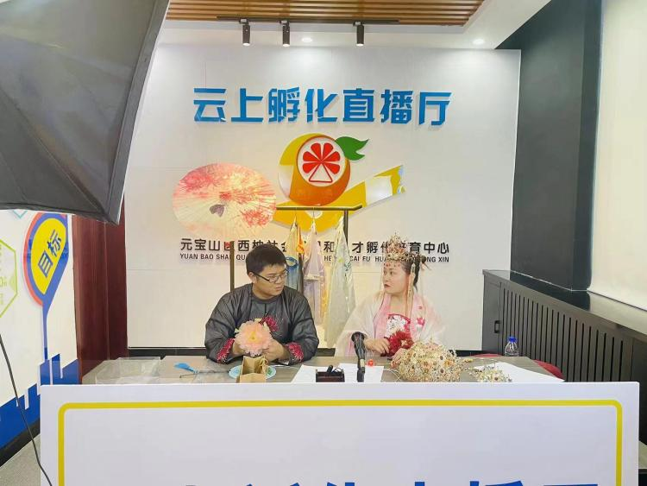

内蒙古赤峰市元宝山区平庄西城街道西柚社会组织孵化培育中心-云上孵化直播厅提供服务

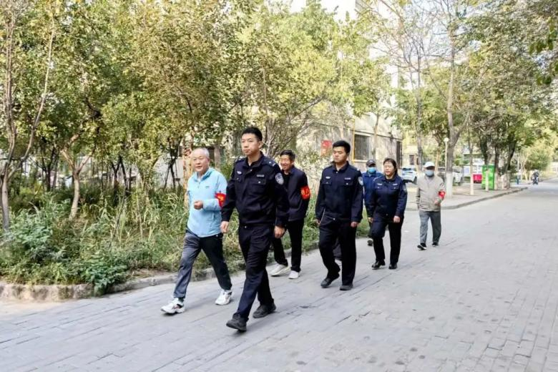

宁夏省石嘴山市工人街社区组建“好八连”义务巡逻队开展治安巡逻

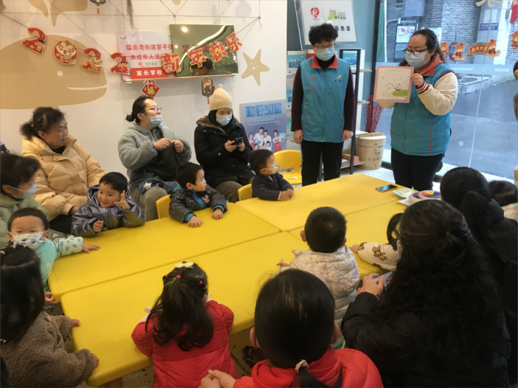

四川省成都市锦江区爱有戏社区文化发展中心探索以儿童为中心的儿童之家整体服务模式

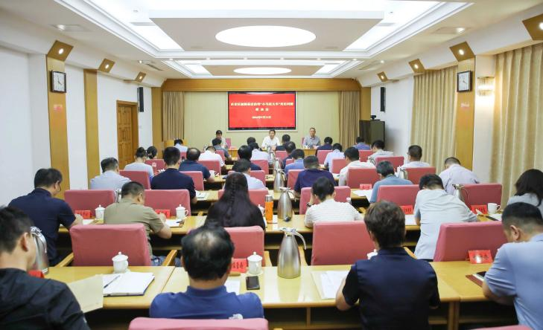

天津市西青区召开破解基层治理“小马拉大车”突出问题推动会

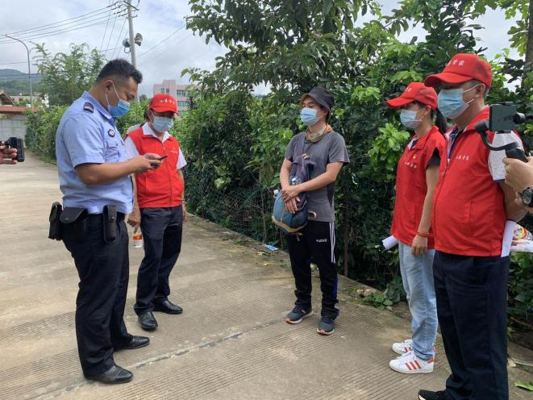

云南省瑞丽市畹町镇国防街社区小巷管家执勤巡查现场

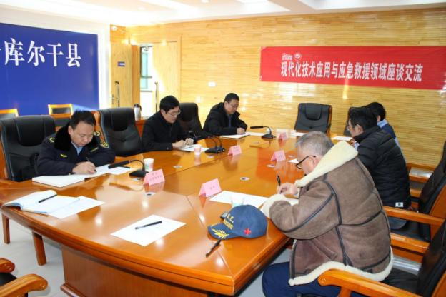

新疆维吾尔自治区塔县社会工作部部长赵玉泉（左三）、塔县政法委副书记周志鹏（左二）、塔县应急管理局党组书记陈志峰（左一）与四川、北京应急救援专家座谈交流

1. 相关书籍手册实物展示、

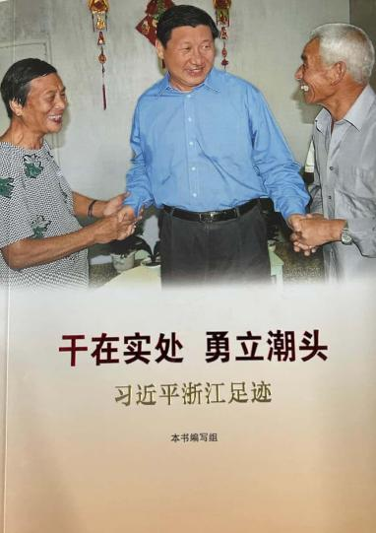

《赶在实处 勇立潮头 习近平浙江足迹》

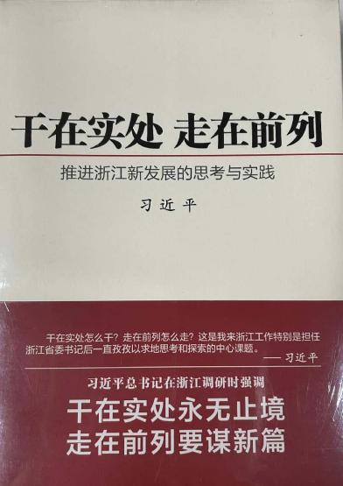

《赶在实处 走在前列——推进浙江新发展的思考与实践》

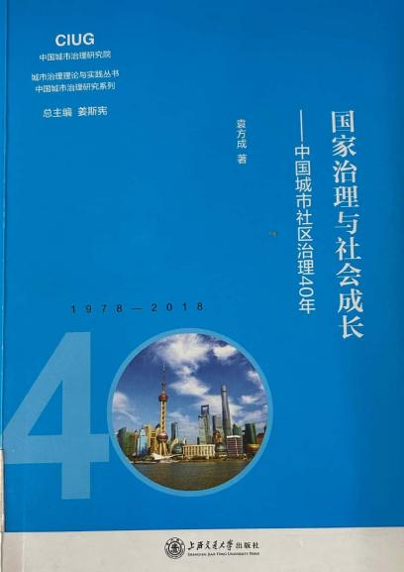

《国家治理与社会成长——中国城市社区治理40年》

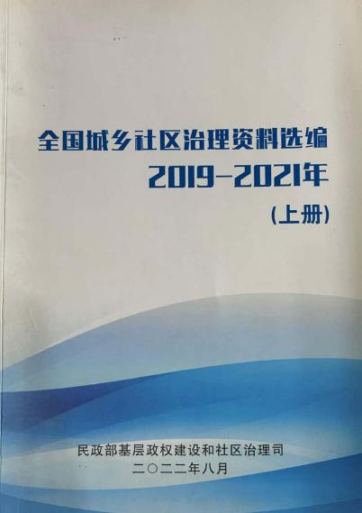 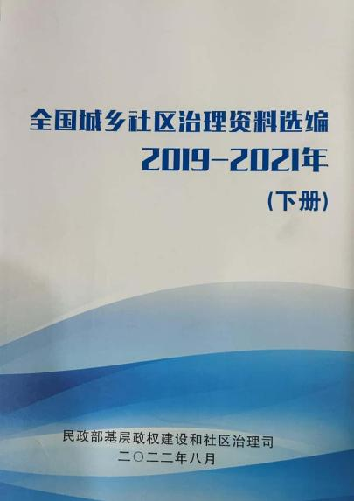

《全国城乡社区治理资料选编》 2019-2021 上下册

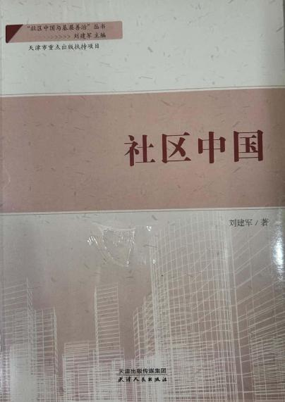

《社区中国》

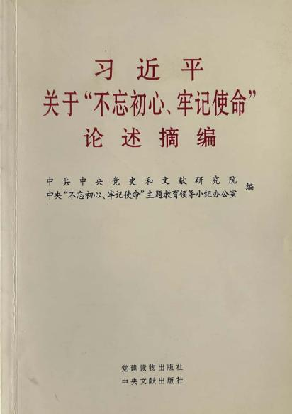

《习近平关于“不忘初心、牢记使命”论述摘编》

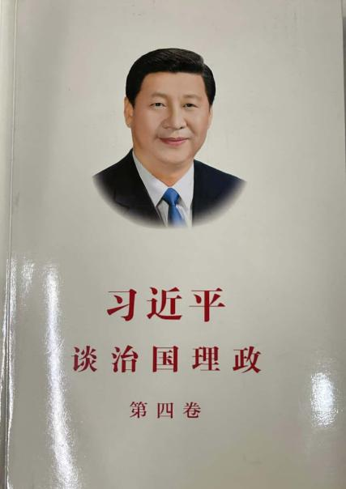

《习近平谈治国理政》1-4卷

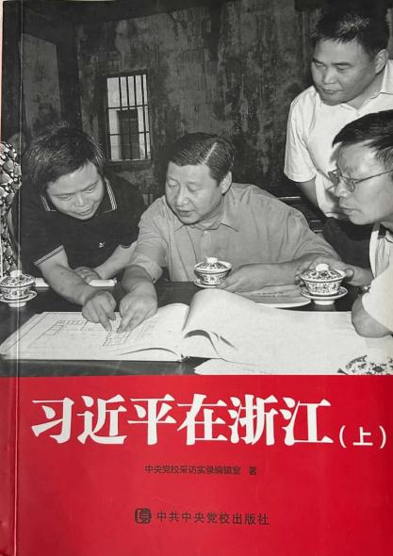 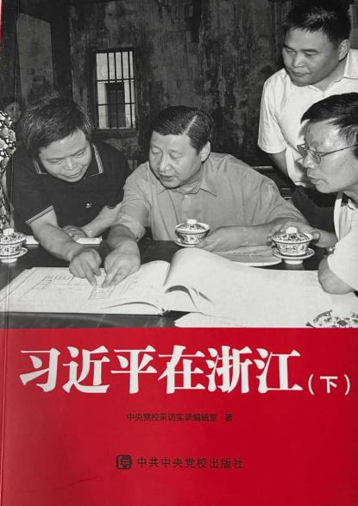

《习近平在浙江》上下册

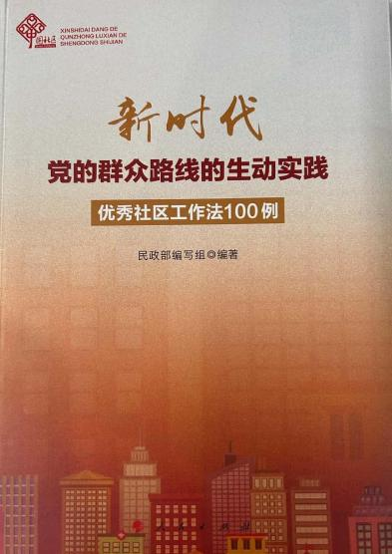

《新时代党的群众路线的生动实践—优秀社区工作法100例》

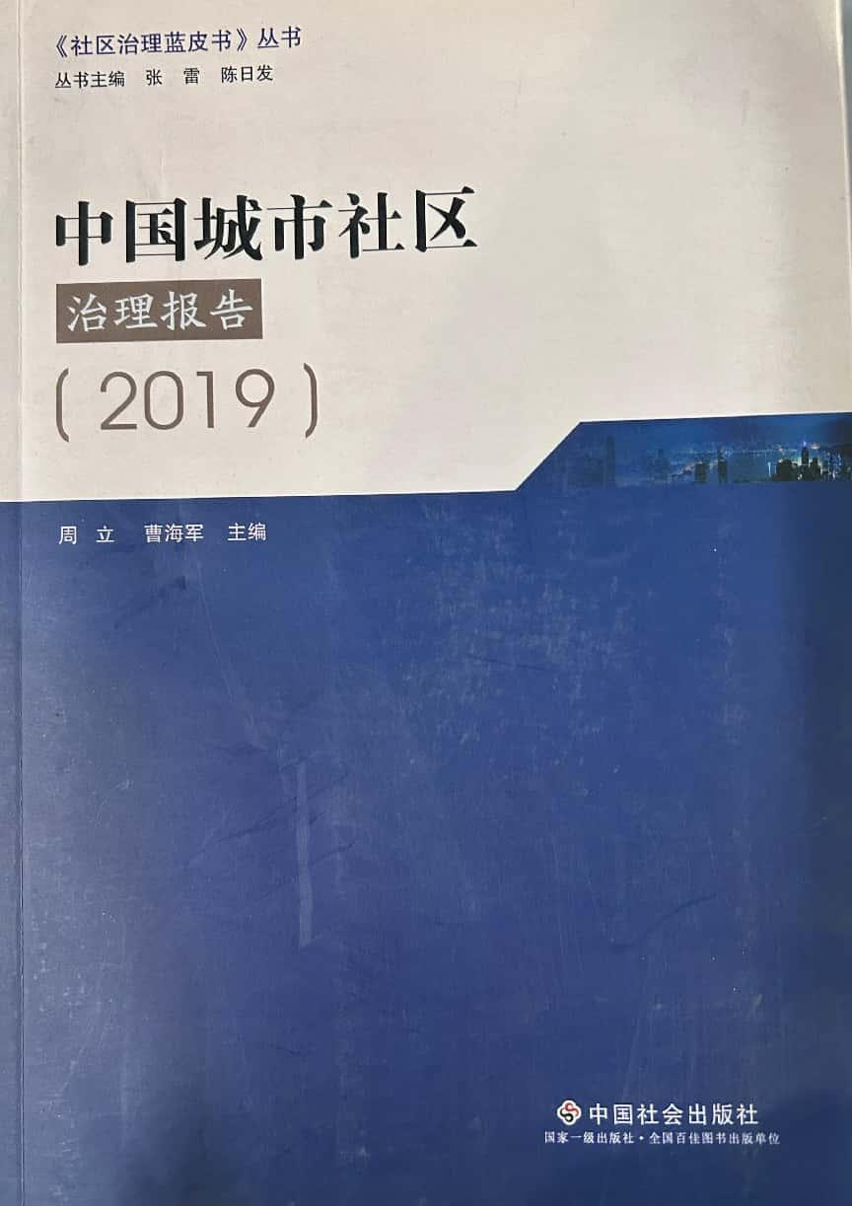 

《中国城市社区治理报告》2018 、2019

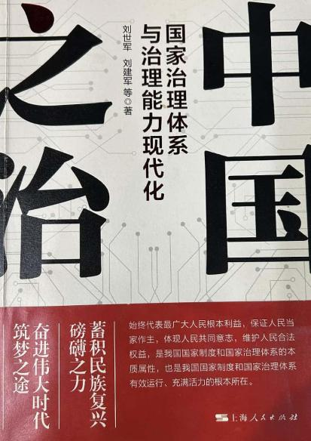

《中国之治 国家治理体系与治理能力现代化》

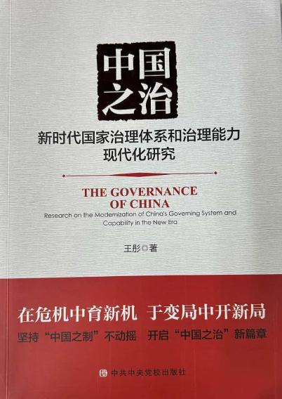

《中国之治 新时代国家治理体系和治理能力现代化研究》

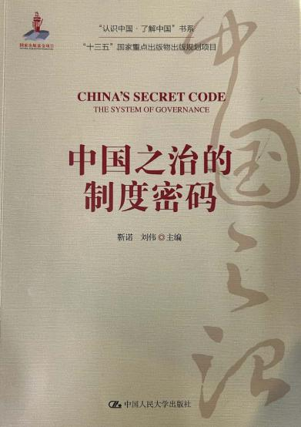

《中国之治的制度密码》

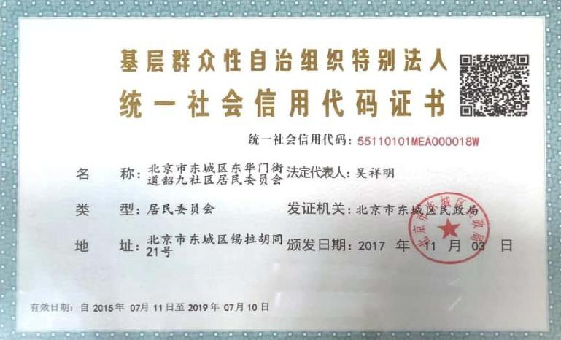

2017年11月3日，全国首张“基层群众性自治组织特别法人统一社会信用代码证书”颁发，首次从法律层面明确村委会、居委会等基层群众性自治组织的特别法人地位，解决了长期以来基层自治组织法律主体资格不明确的问题，为组织依法开展民事活动提供了法律保障



2019年，共青团中央、中国青年志愿者协会联合开展“中国青年志愿者优秀组织”评选活动，旨在表彰在青年志愿服务领域表现突出的组织，发挥示范引领作用，推动青年志愿服务事业高质量发展

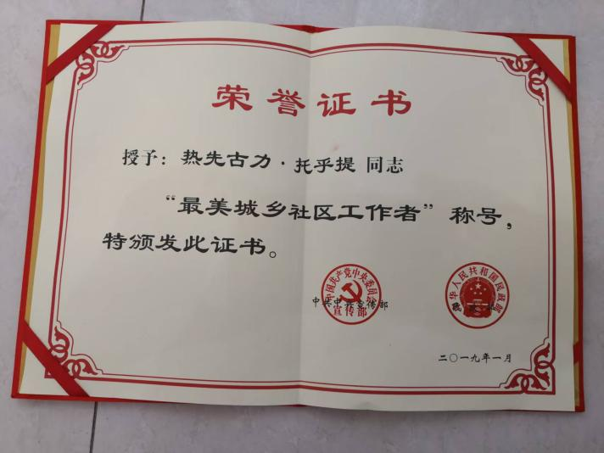

2019年，民政部开展“全国最美城乡社区工作者”评选活动，旨在挖掘宣传扎根基层、服务群众的社区工作者典型，展现新时代社区工作者精神风貌

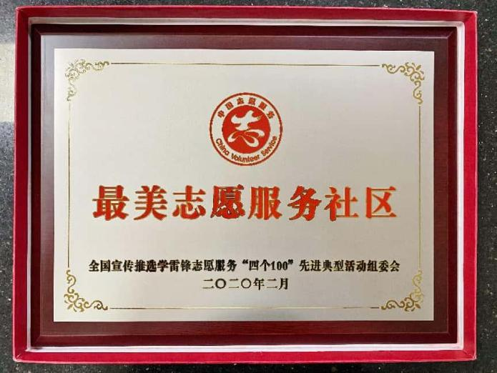

2020年，中央宣传部、中央文明办等部门联合组织开展“最美志愿服务社区”推选活动，旨在发掘和表彰志愿服务工作成效突出的社区，推动志愿服务制度化、常态化发展

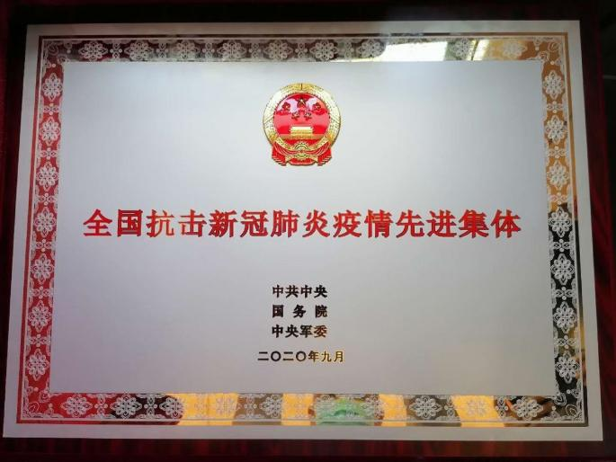

2020年9月，为表彰在疫情防控中作出突出贡献的集体，中共中央、国务院、中央军委联合开展表彰工作，授予500个集体“全国抗击新冠肺炎疫情先进集体”称号，树立先进典型，增强全社会战胜疫情的信心和凝聚力，彰显“生命至上、举国同心、舍生忘死、尊重科学、命运与共”的伟大抗疫精神

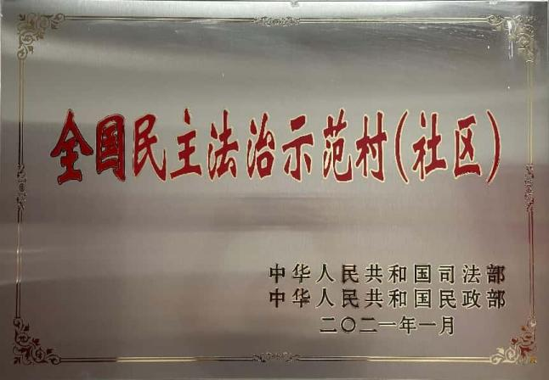

2021年，国家司法部、民政部联合开展“全国民主法治示范村（社区）”全国性法治创建活动，旨在培育树立基层民主法治建设先进典型，推动基层治理法治化进程

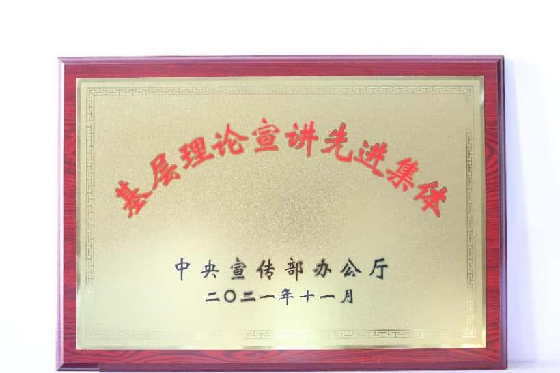

2021年，中共中央宣传部组织开展“全国基层理论宣讲先进集体”评选表彰活动，旨在表彰在党的创新理论基层宣讲工作中表现突出的先进集体，推动习近平新时代中国特色社会主义思想深入人心

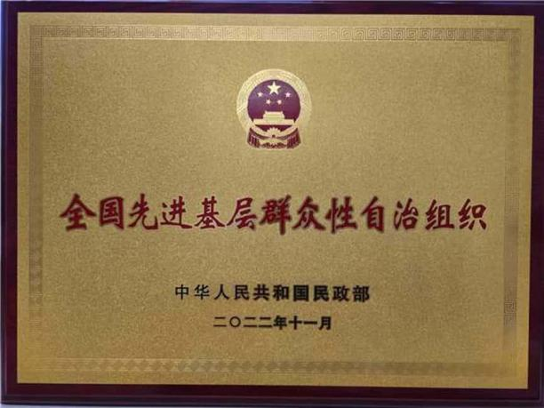

2022年，民政部开展“全国先进基层群众性自治组织”评选表彰活动，旨在表彰在基层社会治理中表现突出的村民委员会、居民委员会等群众性自治组织，持续推动基层民主政治建设，创新基层社会治理，发挥先进典型示范作用，提升基层治理能力现代化水平